PRESSEINFORMATION
Nr. 053/FY 2020, Januar 2021

Panasonic Gaming Lautsprecher „Sound Slayer“ mit CES 2021 Innovationspreis ausgezeichnet
Final Fantasy Sonderedition auf CES 2021 vorgestellt
Im Überblick
Panasonic Sound Slayer
SC-HTB01
2.1 Gaming Lautsprecher mit integriertem Subwoofer und 80 Watt (RMS) Ausgangsleistung
Designed für Gamer in Kollaboration mit Final Fantasy XIV Online von SQUARE ENIX®
Unterstützung von Dolby Atmos® und DTS:X™ für atemberaubende 3D Klangerlebnisse
Drei Gamesound-Modi für Role-Playing Games, First Person Shooter Games und Adventures Games (Voice Mode)
4K Signaldurchleitung für die Nutzung mit 4K kompatiblen Spielekonsolen
Bluetooth-Funktion für weitere Zuspielmöglichkeiten

Diesen Pressetext und Pressefotos (downloadfähig mit 300 dpi) finden Sie unter www.panasonic.com/de/corporate/presse.html

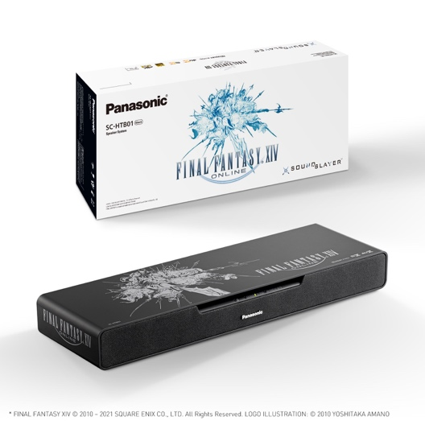
Hamburg, Januar 2021 – Panasonic freut sich über die Auszeichnung „CES® 2021 Innovation Awards Honoree“ in der Kategorie „Headphones & Personal Audio“ für den Gaming Lautsprecher „Sound Slayer“ (Modell HTB01). Die Bekanntgabe erfolgte im Vorfeld der erstmals vollständig digitalisierten CES 2021.

Der Sound Slayer wurde in Zusammenarbeit mit SQUARE ENIX® Co. entwickelt, um das Spielerlebnis von Gamern zu verbessern und sie in ihre Lieblingsspiele abtauchen zu lassen. In einem sehr kompakten Gehäuse bietet er kraftvollen Surround-Sound mit einem 2.1-Kanal-3-Wege-Lautsprechersystem mit eingebautem Subwoofer. Auf dem virtuellen Messestand von Panasonic wird nun die neue Sonderedition des Sound Slayer mit Final Fantasy-Artwork vorgestellt.

„Der Sound Slayer wurde von Gamern für Gamer entwickelt. Die drei Gaming-Sound-Modi sorgen für ein immersives Audio-Erlebnis”, sagt Michael Langbehn, Head of PR / Media / Sponsoring bei Panasonic Deutschland. „Wir freuen uns sehr über die Auszeichnung ‚CES® 2021 Innovation Awards Honoree‘ und bedanken uns bei SQUARE ENIX® Co. Ltd. für die Zusammenarbeit bei der Entwicklung eines Gaming-Lautsprechers mit High-Fidelity-Sound.“

Mit seinen Decodern für Dolby Atmos, DTS:X und DTS Virtual:X ist der Panasonic Sound Slayer bereit, aktuelle Gaming-Blockbuster in umhüllende 360° Klangkulissen umzusetzen. Dabei kommt der Sound gefühlt nicht nur von allen Seiten, sondern auch von oben. Er ist für die Verwendung mit FINAL FANTASY® XIV Online von SQUARE ENIX® Co., Ltd. optimiert und bietet ein unvergleichliches, immersives Audioerlebnis.

Der Lautsprecher ist mit drei Gaming-Soundmodi ausgestattet, die in Zusammenarbeit mit dem FINAL FANTASY® XIV Online-Soundteam entwickelt wurden:

- Der Role-Playing Game (RPG) Modus ist ideal für Rollenspiele und optimiert für FINAL FANTASY® XIV Online. Dieser Modus versetzt Rollenspieler mit seinem realistischen, kräftigen Sound mitten hinein ins virtuelle Geschehen
- Der First Person Shooter (FPS) Modus punktet mit seiner genauen Geräusch-Lokalisierung. Dadurch können Spieler zum Beispiel die leisen Schritte eines Gegners früher orten und agieren.
- Der Voice-Modus verstärkt menschliche Stimmen und gibt Akteuren durch eine verbesserte Verständlichkeit womöglich den entscheidenden Hinweis in Adventure-Games, um Aufgaben abzuschließen und das nächste Level zu erreichen.

Das Umschalten zwischen den drei Modi sorgt je nach Spiel für ein Erlebnis voller Intensität, Spannung und einem hohen Maß an Realität, unabhängig vom bevorzugten Spielstil des Benutzers. Der Gaming Lautsprecher lässt sich ganz einfach in die eigene Spieleumgebung einbinden. Dank seiner kompakten Bauweise findet der Sound Slayer praktisch vor jedem PC Monitor problemlos Platz.

Der Panasonic Sound Slayer SC-HTB01FF mit Final Fantasy Artwork wird ab Ende Januar für 349 Euro (UVP inkl. 19% MwSt.) verfügbar sein. Der SC-HTB01 (UVP: 299 Euro) ist bereits im Handel erhältlich.

Über Panasonic:
Die Panasonic Corporation gehört zu den weltweit führenden Unternehmen in der Entwicklung von innovativen Technologien und Lösungen für eine Vielzahl von Anwendungen in den Geschäftsfeldern Consumer Electronics, Housing, Automotive und B2B Business. Im Jahr 2018 feierte der Konzern sein hundertjähriges Bestehen. Weltweit expandierend unterhält Panasonic 528 Tochtergesellschaften und 72 Beteiligungsunternehmen. Im abgelaufenen Geschäftsjahr (Ende 31. März 2020) erzielte das Unternehmen einen konsolidierten Netto-Umsatz von 61,9 Milliarden EUR. Panasonic hat den Anspruch, durch Innovationen über die Grenzen der einzelnen Geschäftsfelder hinweg, Mehrwerte für den Alltag und die Umwelt seiner Kunden zu schaffen. Weitere Informationen über das Unternehmen sowie die Marke Panasonic finden Sie unter www.panasonic.com/global/home.html und www.experience.panasonic.de/.

Aktuelle Videos zu unseren Home Entertainment Produkten finden Sie auf Youtube unter

https://www.youtube.com/playlist?list=PL52D1F99A22923294.
Weitere Informationen:

Panasonic Deutschland
eine Division der Panasonic Marketing Europe GmbH
Winsbergring 15
22525 Hamburg

Ansprechpartner für Presseanfragen:
Michael Langbehn
Tel.: 040 / 8549-0
E-Mail: presse.kontakt@eu.panasonic.com

Bei Veröffentlichung oder redaktioneller Erwähnung freuen wir uns über die Zusendung eines Belegexemplars!

